E-commerce – CompuStore86

El sitio web se creó utilizando las herramientas WordPress y Docker:

Estructura:

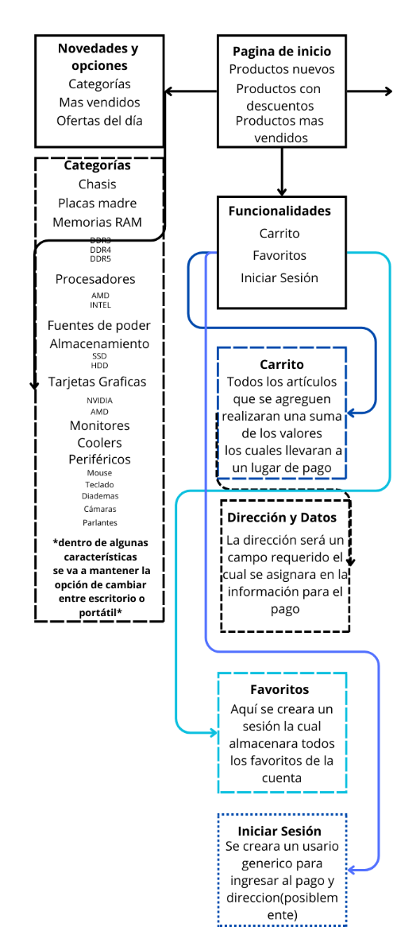Se creo un mapa de procesos para tener una base solida del funcionamiento del sitio web y una guía para su creación.  
como se indica en la grafica anterior desde la pagina principal se divide en varias categorías y sub categorías de estas.

Diseño:

se creó un diseño conceptual en figma para tener unas bases del diseño y la paleta de colores para el mismo:

<https://www.figma.com/file/LADmlIE9qc0I1V9xVdYo94/E-commerce---CompuStore---Jesus-Mu%C3%B1oz?type=design&t=FnlmWtEzxxybZCZ9-6>

Productos del Sitio Web:

La mayoría de precios y características provienen de la tienda virtual de Amazon.

**WordPress:**

En WordPress se utilizo el plugin de Woocomerce y plugin complementarios de este, se ingreso una plantilla la cual se modificó y se agregaron los diseños y productos.

El archivo local funciona en el host 8000

Ver web:

//localhost:8000

Entrar administrador:

localhost:8000/wp-admin/

usuario:

[munozfonsecajesus@gmail.com](mailto:munozfonsecajesus@gmail.com)  
  
contra:

f5R5%I1t2Ex*G&tccA

**Carpeta “versión exportada”**

Esta opción se exporto con el plugin “All – in – one WP Migration”  
  
para importar la pagina utiliza este mismo plugin para así poder abrir el archivo.

**Vistazo general a el proyecto ADMIN:**

**Productos**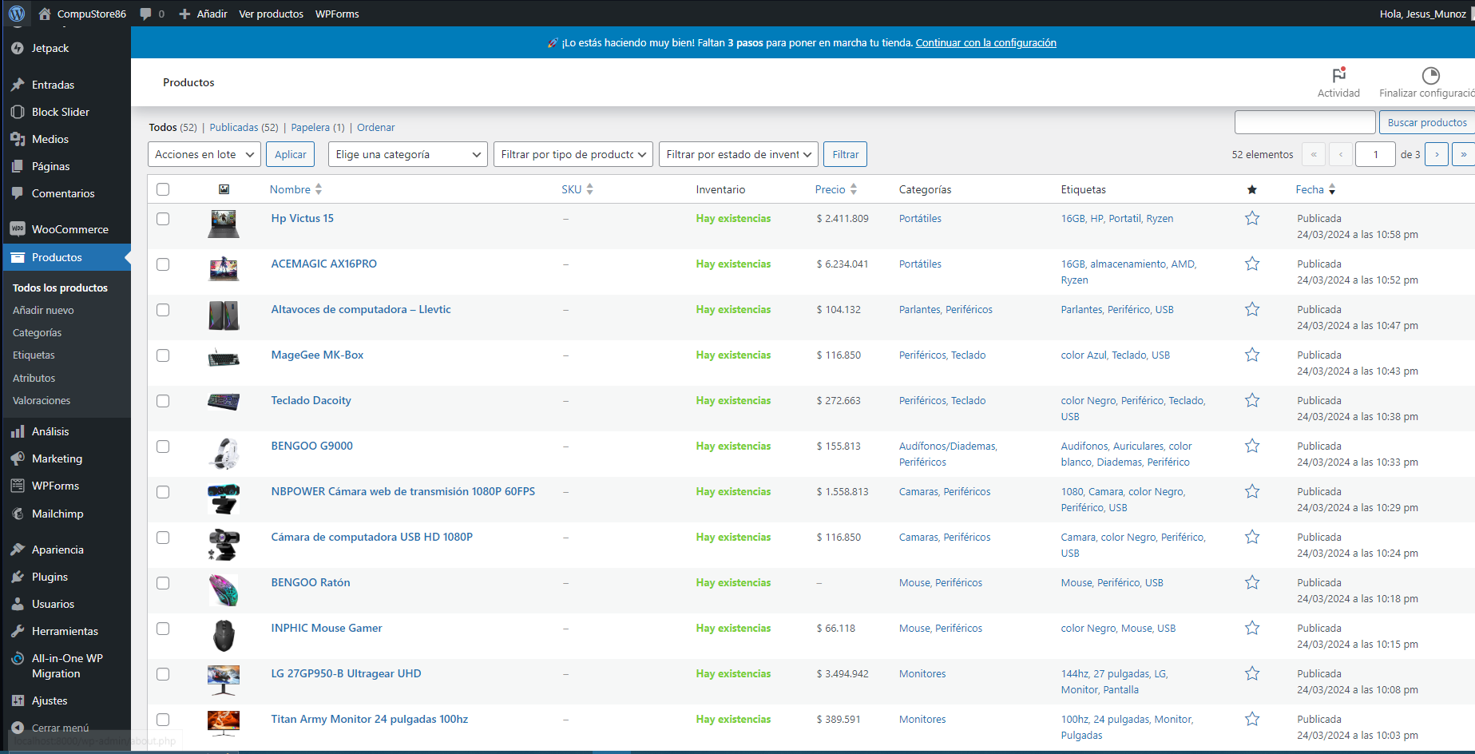

**Paginas**

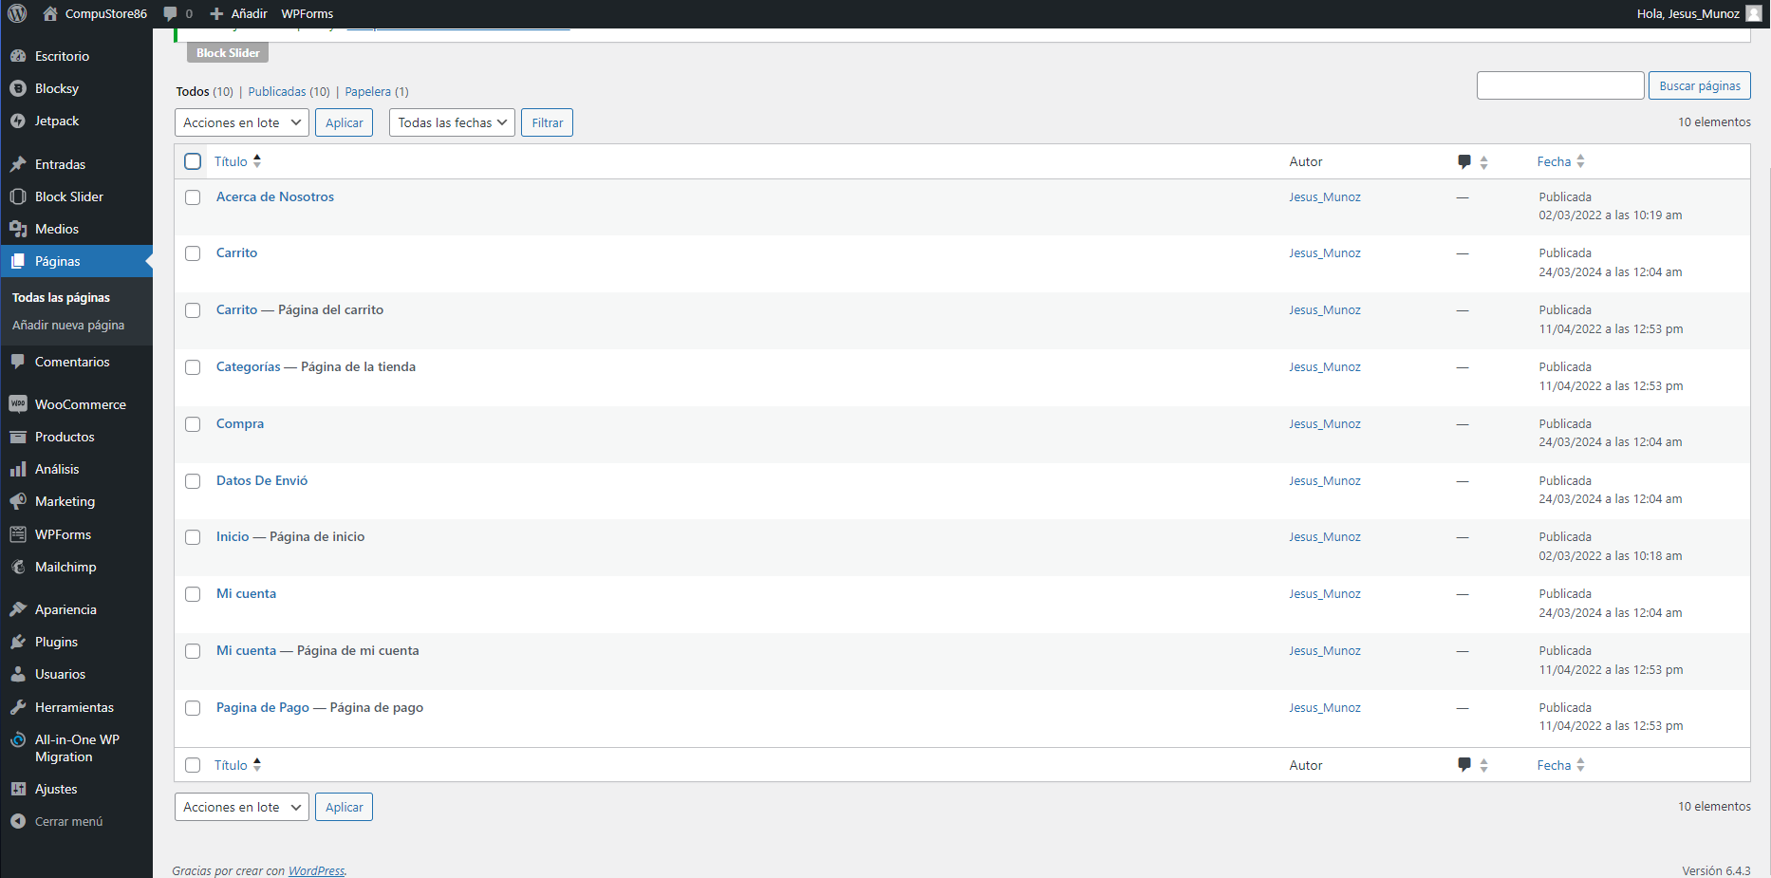

**Categorías:**

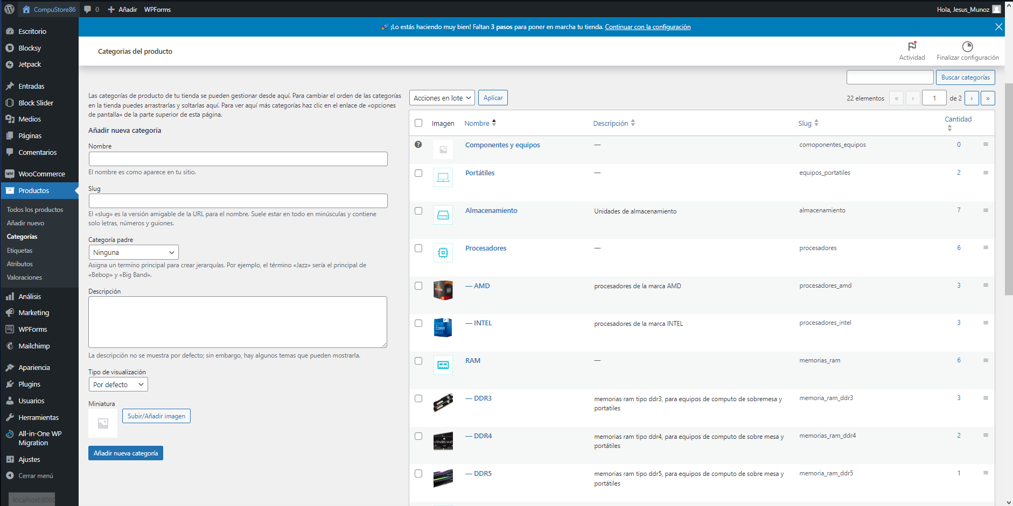  
  
**Vistazo general a el proyecto USER:**

**Inicio Pagina - 1**

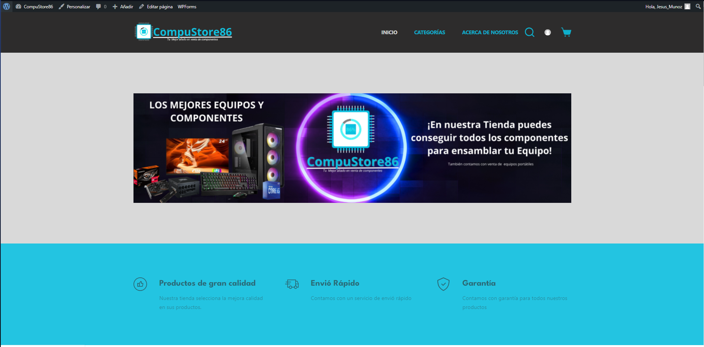

**Inicio Pagina – 2**

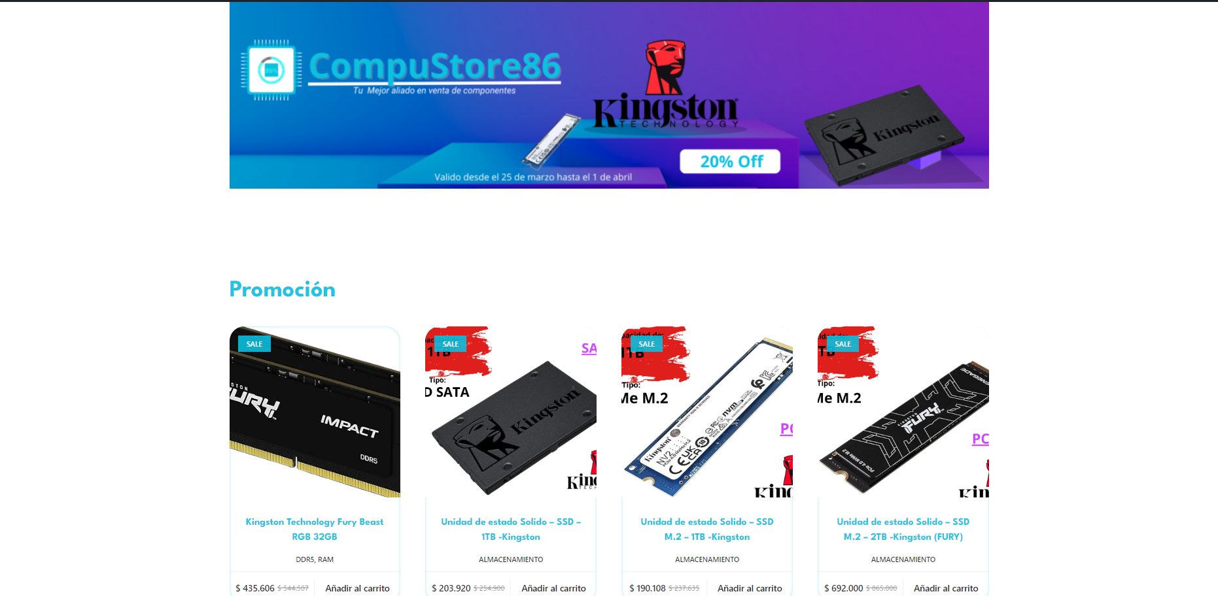

**Inicio Pagina – 3**

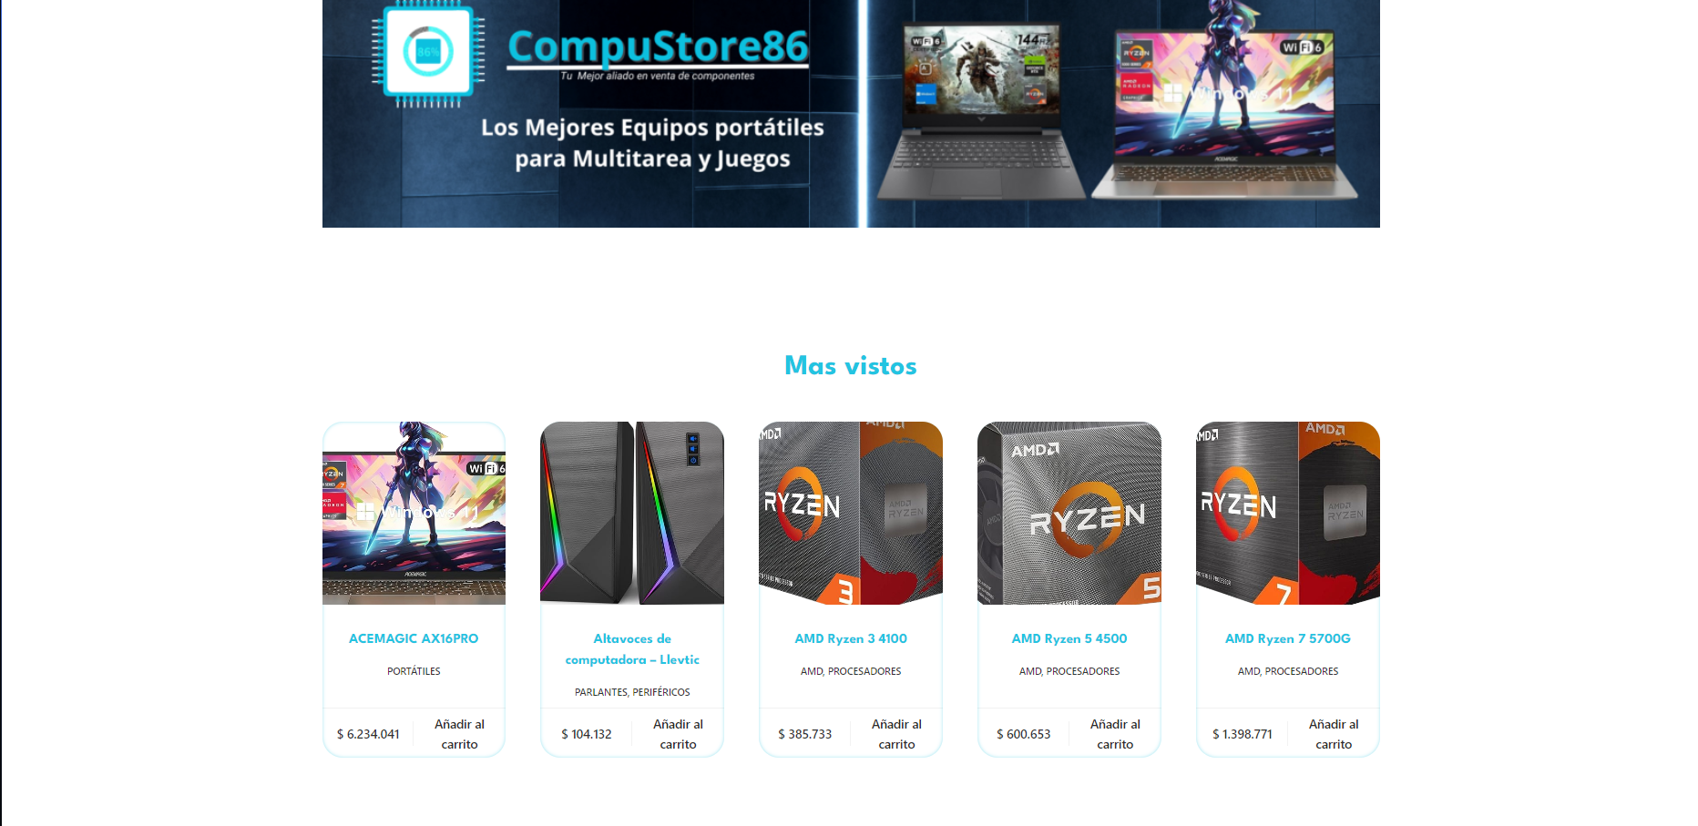

**Pie de página**

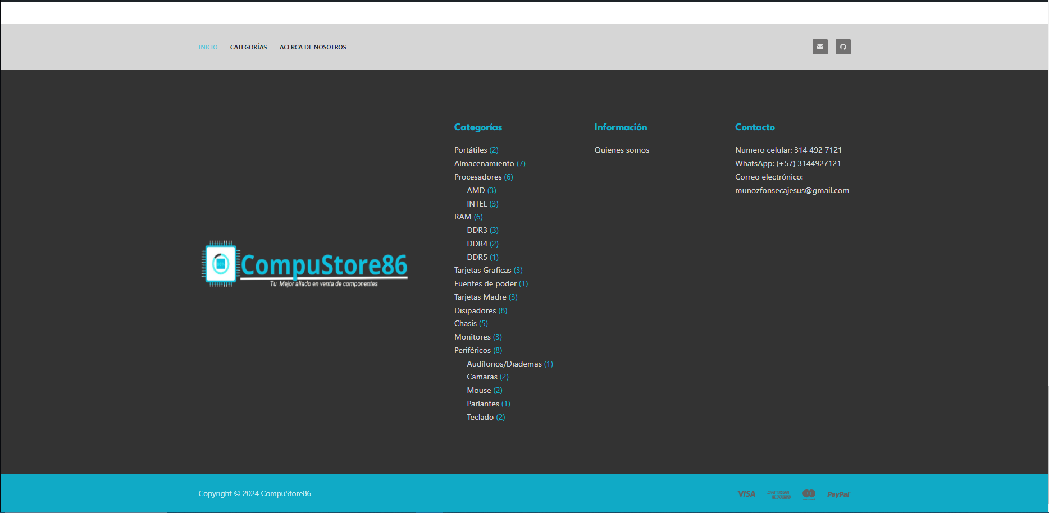

**Categorías**

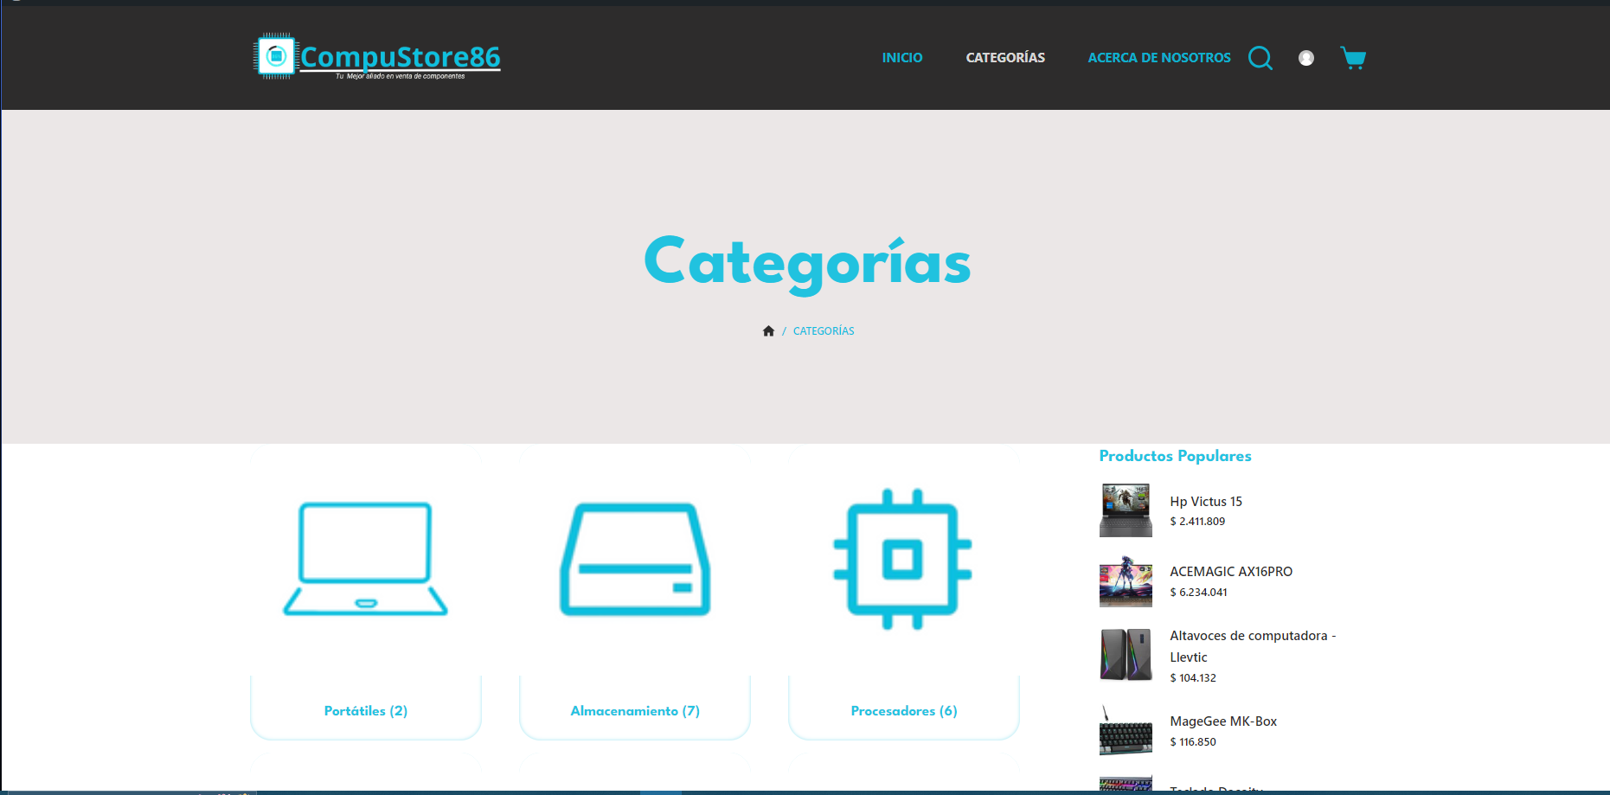

**Categorías 2**

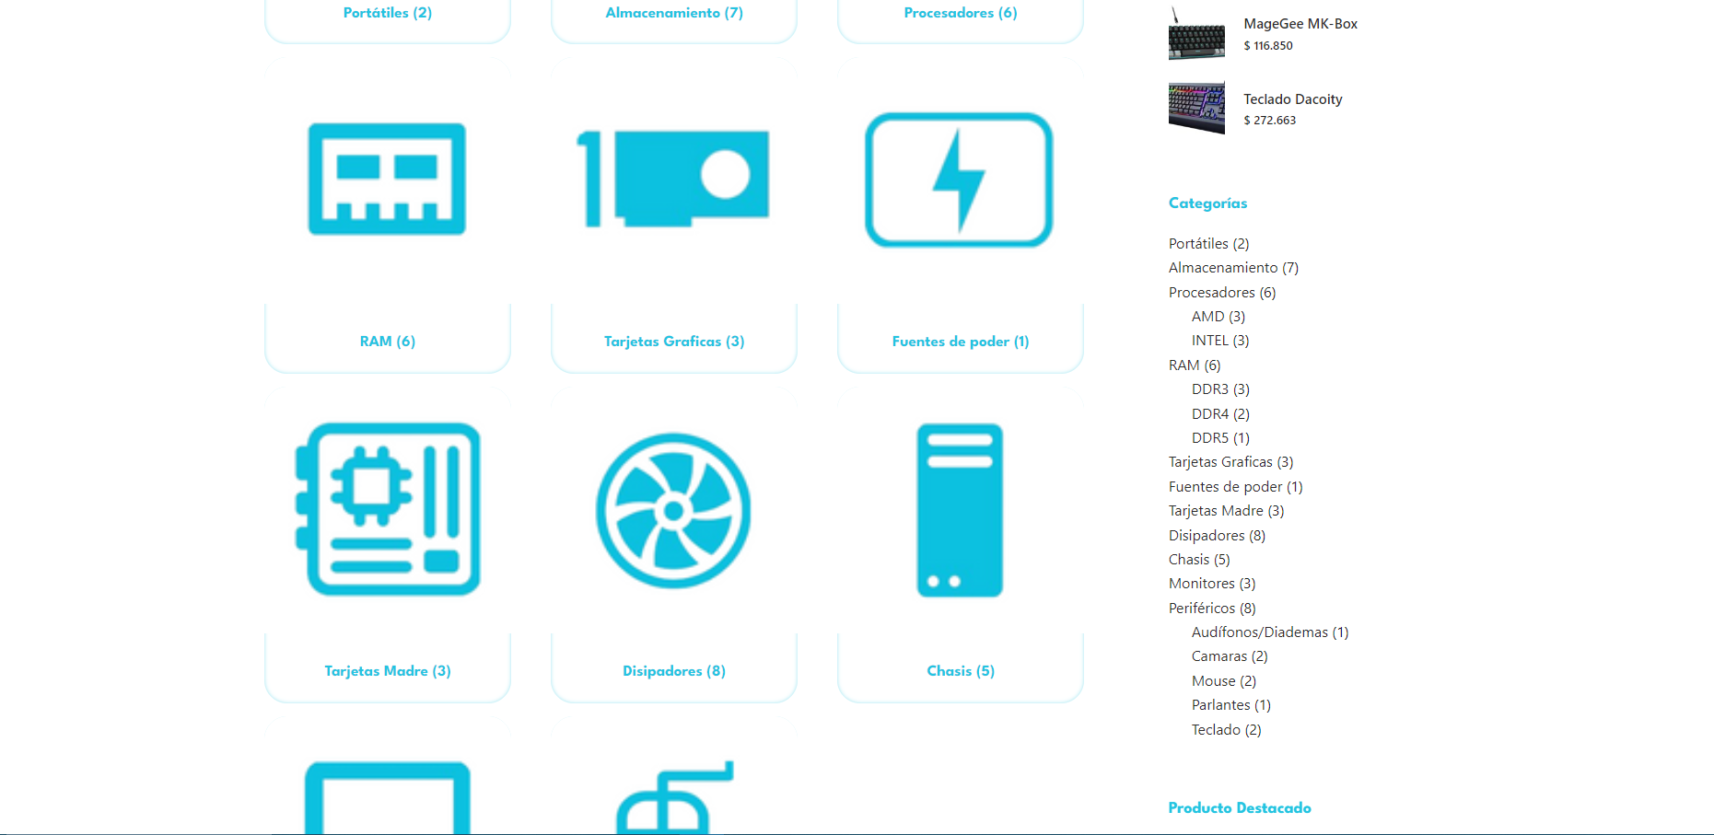

**Categorías 3**

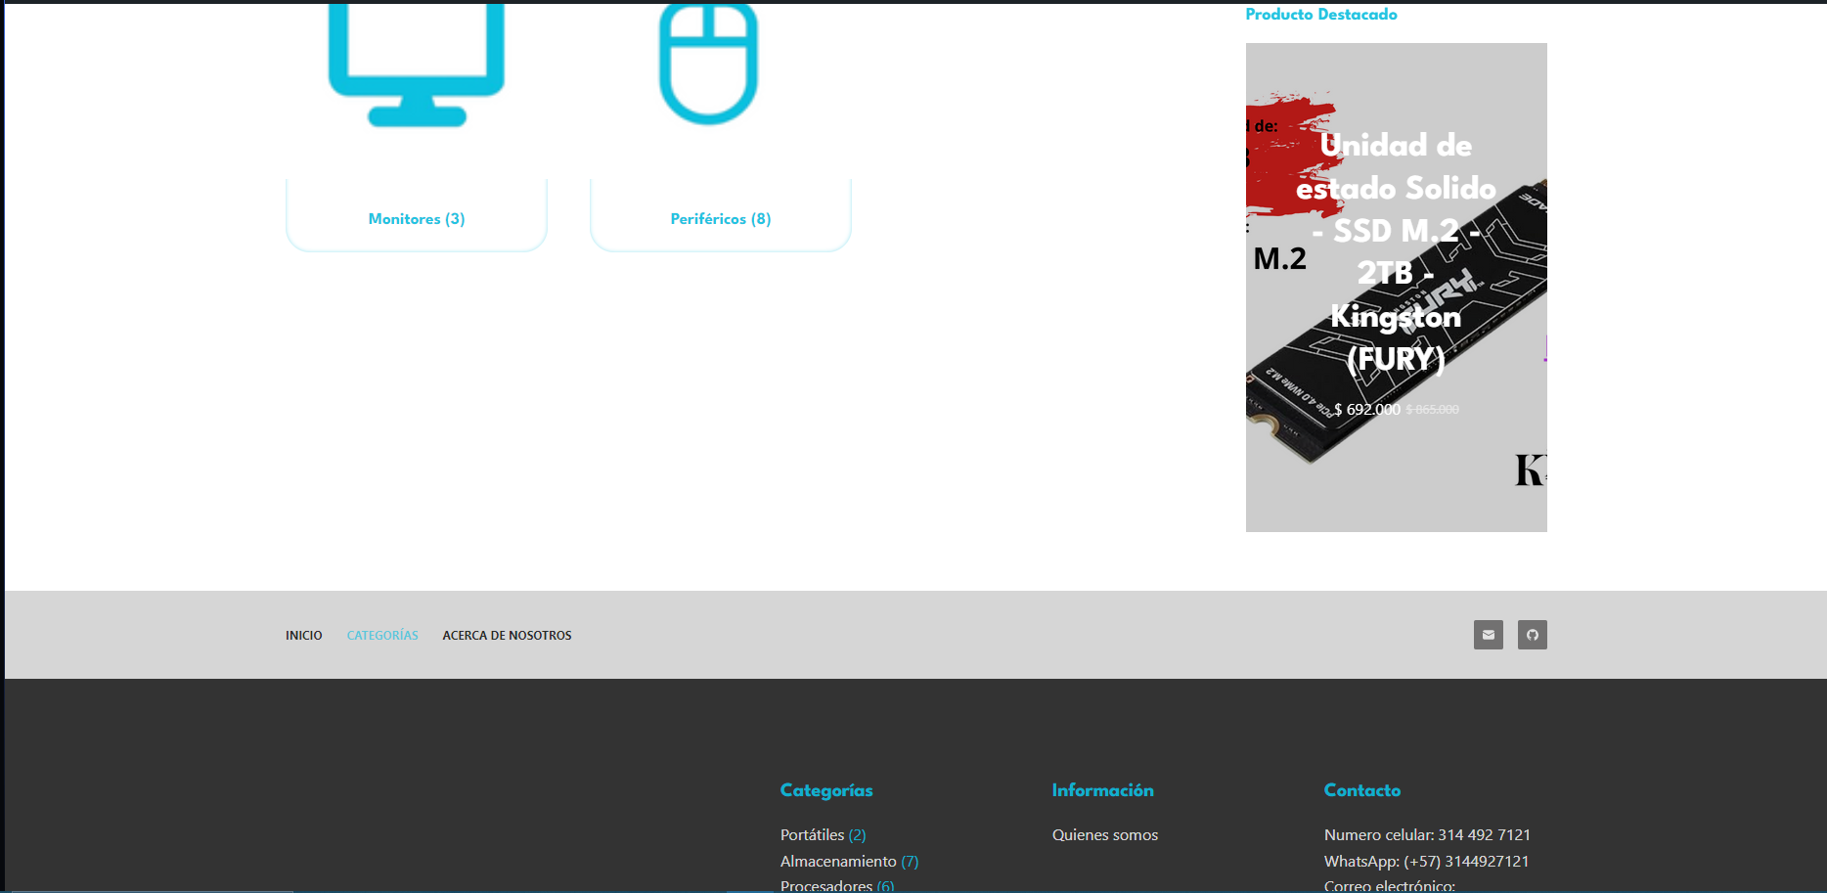

**Acerca de Nosotros**



**Producto**

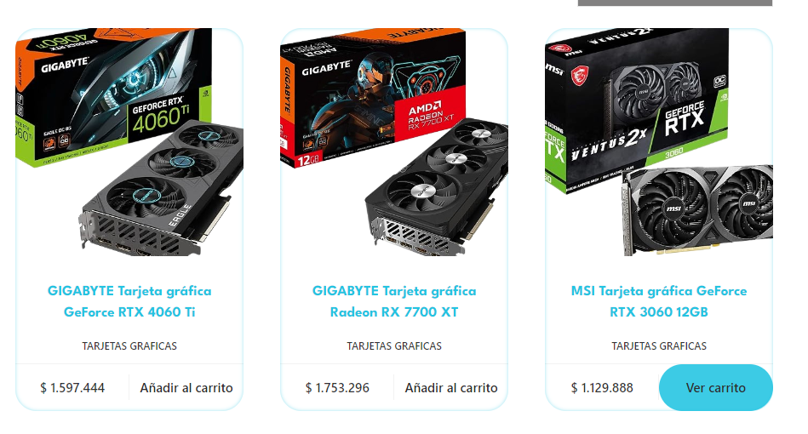

**Carrito:**

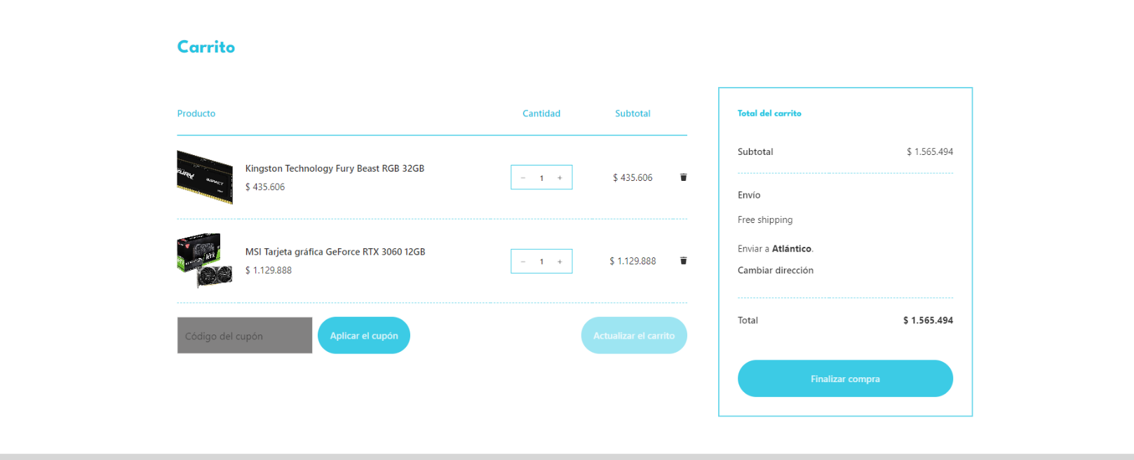

**Sección de pedido**

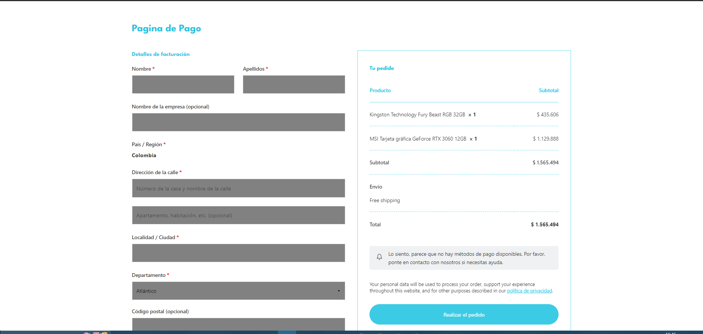

**CREADO POR:** Jesus Muñoz